## 创建new startUp - zehui

1. 点击new startup 进入new startup 主页

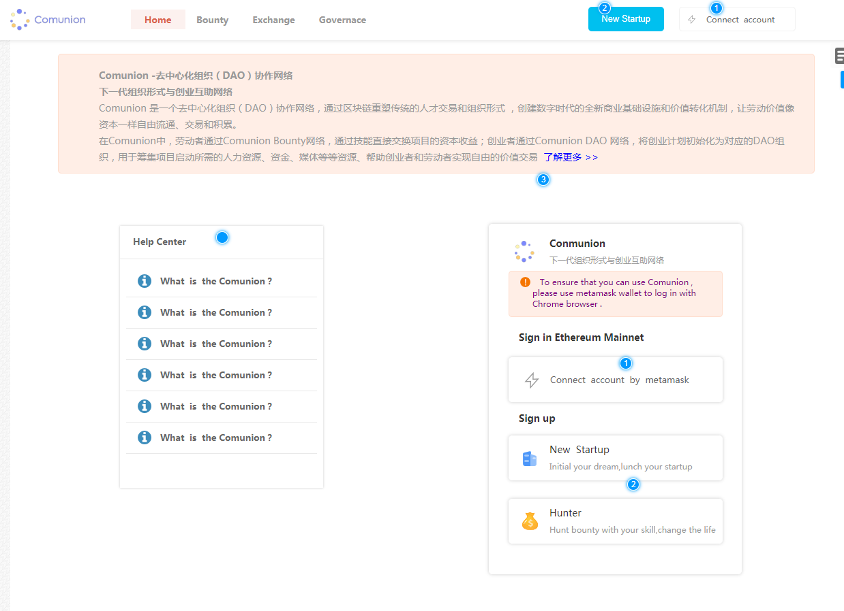

图-1

1. 页面顶部为网络协作组织公告
2. 页面内容部分， 左侧是链接， 右侧是conmunion的内容：
   1. 提示
   2. 登录metamask
   3. 创建 start up
   4. 创建hunter
3. 如果没有登录， 点击start up 进入 图-1 页面， 提示登录
4. 如果已经登录，点导航栏击new startup， 直接进入创建页面
5. New startup页面：
   1. Start name
   2. Type: Non-profit Organization, Business, Education
   3. Logo
   4. Description on bbs 的链接
6. 点击提交， 创建成功
7. 创建成功以后， 可以在home页面看到， 点击进入详情